我國期貨市場交易人性別與交易行為分析
2017.01.16
一、我國期貨市場交易概況
我國期貨市場自1998年成立後，交易人總開戶數逐年穩定上升，每年新開戶人數平均約8萬人，至2003年新開戶人數達最高峰28萬5千人。自2004年後，除2014年新開戶人數僅6萬8千人外，其餘年度皆超過8萬人。我國期貨市場自成立以來交易量亦呈現逐年成長，2014年突破2億口大關，2015年交易量更成長到2.6億口，為歷史高峰，2014年及2015年成長率均達3成。2016年總交易量為2.41億口，雖較前一年下滑，但仍達2億口水準。以下將就我國期貨市場男性與女性之新開戶數及交易量統計進行分析，並進一步檢視我國期貨市場男性與女性之交易概況。
二、男性與女性交易概況分析
(一)開戶數及交易量統計分析
觀察1998年至2016年間我國期貨市場男、女性新開戶數比重，男性交易人之新開戶數比重由1998年之55.96%逐年增加，至2006年首次突破60%至60.65%。女性之新開戶比重則由1998年之44.04%逐年遞減，至2006年首次跌破40%至39.35%。2006至2016年間，男性新開戶比重持續成長，女性則持續下跌。2016年男性之新開戶比重達新高68.10%，女性之新開戶比重達新低31.90%。
另觀察1998年至2016年間之男、女性交易人之交易狀況，2009年前男性交易量占比均維持在60%至70%，女性則在30%至40%。男性交易人在2010年首次突破70%至70.65%，女性交易人則至2010年首次跌破30%至29.35%。2010至2016年間，整體男性交易人之交易量占比持續成長，於2016年達新高75.64%，女性交易人之交易量占比達新低24.36%。
表1:我國期貨市場新開戶數及交易量男女占比(資料來源:期交所)
 | 開戶數 |  | 交易量
年度 | 男性 | 女性 | 男性 | 女性
1998 | 55.96% | 44.04% | 68.44% | 31.56%
1999 | 56.76% | 43.24% | 65.49% | 34.51%
2000 | 56.92% | 43.08% | 62.80% | 37.20%
2001 | 58.30% | 41.70% | 61.26% | 38.74%
2002 | 56.96% | 43.04% | 60.99% | 39.01%
2003 | 57.59% | 42.41% | 62.01% | 37.99%
2004 | 58.25% | 41.75% | 63.46% | 36.54%
2005 | 59.53% | 40.47% | 62.25% | 37.75%
2006 | 60.65% | 39.35% | 66.01% | 33.99%
2007 | 60.52% | 39.48% | 68.21% | 31.79%
2008 | 62.31% | 37.69% | 67.84% | 32.16%
2009 | 62.48% | 37.52% | 69.89% | 30.11%
2010 | 63.41% | 36.59% | 70.65% | 29.35%
2011 | 64.96% | 35.04% | 71.96% | 28.04%
2012 | 61.40% | 38.60% | 73.22% | 26.78%
2013 | 62.35% | 37.65% | 72.31% | 27.69%
2014 | 65.27% | 34.73% | 73.99% | 26.01%
2015 | 66.90% | 33.10% | 74.71% | 25.29%
2016 | 68.10% | 31.90% | 75.64% | 24.36%

圖1:我國期貨市場各年度新開戶數男女占比走勢圖
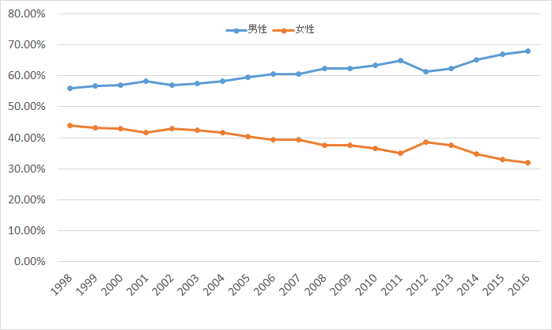

圖2:我國期貨市場各年度男女交易量占比走勢圖
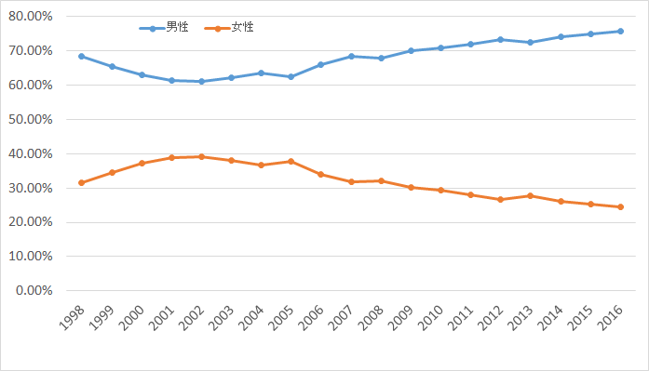

三、男性參與程度高於女性之可能原因

(二)開戶數及交易量差異分析
有關期貨市場新開戶人數與交易量統計，男性之比率皆高於女性，分析原因如下：
1.男性具有較高之風險偏好，故參與期貨市場交易量較高
依中華郵政壽險契約統計，2015年有效保險契約件數男女占比分別為38%與62%。顯示女性相對於男性較具有風險意識，故女性購買較多之保險契約；而男性因具有較高之風險偏好，故財務管理上較少配置在購買壽險契約。故推論男女對於理財規劃上之風險偏好程度亦有所不同，男性將資金佈局於風險程度較高商品之比重高於女性。
另以期貨市場及證券市場類似商品觀之，認購(售)權證之風險程度與期貨市場選擇權商品相當。統計2010年至2016年證券市場之權證類商品男性與女性交易量占比分別為71%及28%，其比例與期貨市場較為接近，顯示男性對於衍生性商品之接受程度較高。
2.男性參與我國期貨交易量占比較高，與交易人所得應無直接關係
依我國期貨市場經紀市占率最大之元大期貨統計，該公司2016年1月至12月男、女性開戶徵信時所填寫之所得資料分析，男性與女性年收入所得相近，男性平均約為86萬，女性約為78萬，男性平均所得為女性平均所得之1.10倍，但男性平均交易量為女性之1.45倍，推論男性與女性於我國期貨市場開戶占比及交易量占比差異應與所得收入無直接相關。
3.小結
男性與女性於我國期貨市場之交易量占比約75%與25%，其差異之主要原因應係風險偏好不同，男性風險偏好程度高於女性，爰男性傾向將資金佈局於有高財務槓桿性之期貨及選擇權商品。

三、不同年齡層之開戶數與交易量分析
觀察1998年至2016年期間我國期貨市場不同年齡層與性別開戶數占比，男性以30至39歲之開戶數占比最高，其次為20至29歲，第三則為40至49歲；女性亦以30至39歲之開戶數占比最高，其次為40至49歲，第三則為20至29歲。
有關新開戶數部分，在各大專院校愈來愈普及開設期貨與選擇權課程，及期交所近年來持續推廣「線上虛擬交易所」、舉辦大專院校模擬交易競賽、補助大專院校開設博碩士論文課程、辦理博碩士論文獎助學金，以及持續推動「期貨與選擇權學刊」收錄於TSSCI等推廣工作，已達期貨與選擇權知識向下紮根，普及金融知識目的，並能吸引20至29歲之年齡層開戶，進而關注期貨市場長期發展。
另觀察1998年至2016年期間期貨市場之不同年齡層與性別之交易占比，男性及女性交易量占比最高之前三大年齡層皆集中於40至49歲、30至39歲及50至59歲。
由交易年齡層統計數據顯示，交易年齡層30至59歲在男性及女性分別皆占8成以上，並無顯著差異，由於年輕族群之教育程度較高，且男女受教機會較公平，致男性及女性在年齡層分布相近，可間接推論，女性交易比重較低，應與女性之教育或金融知識宣導無關。推論其主要原因為，經濟能力較好之主要工作族群者，在投資理財上較為積極，另20至29歲開剛始工作之年輕族群，因財務能力較為不足，男性及女性參與交易占比分別為6%及2%；至於退休族群亦轉為保守，在期貨與選擇權的交易占比大幅減少。

表2:我國期貨市場開戶數及交易量之年齡與性別占比
(資料來源:期交所)
 | 開戶數 |  | 交易量
年齡層 | 男性 | 女性 | 男性 | 女性
20-29歲 | 14.76% | 7.84% | 6.49% | 2.45%
30-39歲 | 20.27% | 11.77% | 21.66% | 7.65%
40-49歲 | 13.97% | 10.55% | 23.30% | 8.82%
50-59歲 | 7.74% | 6.71% | 14.02% | 6.69%
60-69歲 | 3.63% | 2.74% | 5.52% | 3.38%
合計 | 60.38% | 39.61% | 71.00% | 29.00%
註:資料統計期間為1998年7月至2016年12月

四、結論
我國期貨市場因商品具高財務槓桿特性，而男、女性在理財上之風險偏好程度明顯不同，致目前整體期貨市場之參與程度，無論是新開戶數及交易量占比仍以男性交易人較高。惟觀察期交所舉辦之期貨及選擇權交易人課程，參與學員男性與女性占比分別為55%及45%，顯示女性仍有積極學習新商品之動機。為吸引更多潛在市場參與者進入我國期貨市場，期交所亦持續辦理交易人課程，自2010年開辦以來已逾6年，一直獲得交易人熱烈回響，近2年來進一步延伸至中南部辦理。本局未來仍將督導期交所積極對交易人辦理市場教育與宣導活動，以進一步吸引各類型交易人進入市場交易。

